LAPORAN

WORKSHOP SISTEM INFORMASI
WEBSERVER
(TIF330805)

SEMESTER 3



Tugas:
Acara 19

NAMA:
SHOFI MAULANA SHOFA

NIM:
E41250377

PROGRAM STUDI DILUAR KAMPUS UTAMA (PSDKU)
TEKNIK INFORMATIKA KAB. NGANJUK
JURUSAN TEKNOLOGI INFORMASI
POLITEKNIK NEGERI JEMBER
TAHUN 2026

- Judul Praktikum:
Postman dan API authentication
- Tujuan Praktikum
- Memahami penggunaan Postman untuk menguji RESTful API.
- Memahami komponen HTTP request dan response.
- Membuat Collection dan Environment pada Postman.
- Membuat fitur registrasi pengguna menggunakan RESTful API.
- Memahami penggunaan Model dan Controller dalam arsitektur MVC.
- Memahami penggunaan password_hash() untuk mengamankan password.
- Melakukan validasi data dan menguji respons API.
- Dasar Teori
- Postman
Postman merupakan aplikasi yang digunakan untuk mengirimkan HTTP request, menguji endpoint API, melihat response dari server, serta mendokumentasikan hasil pengujian. Postman mendukung berbagai metode HTTP, seperti GET, POST, PUT, PATCH, dan DELETE.
Fitur Postman yang digunakan dalam praktikum ini meliputi:
Pengiriman HTTP request.
Pengaturan header dan body.
Penggunaan parameter URL.
Pembuatan Collection untuk menyimpan kumpulan request.
Penggunaan Environment untuk menyimpan variabel URL.
Pemeriksaan status code dan response body.
- RESTful API
RESTful API merupakan antarmuka yang memungkinkan client berkomunikasi dengan server menggunakan metode HTTP. API pada praktikum ini digunakan untuk mengelola data mahasiswa serta menambahkan fitur registrasi pengguna.
- API Authentication
API Authentication merupakan proses memverifikasi identitas pengguna sebelum pengguna memperoleh akses ke layanan tertentu. Pada Acara 19, praktikum mulai membangun fitur autentikasi melalui proses registrasi pengguna. Fitur login direncanakan untuk Acara 20.
- Database Users
Tabel users digunakan untuk menyimpan informasi akun pengguna. Tabel ini memiliki kolom id, username, email, password, role, dan created_at.
Kolom username dan email menggunakan aturan UNIQUE agar nilainya tidak boleh sama dengan data lain dalam tabel.
- Keamanan Password
Password tidak boleh disimpan dalam bentuk teks biasa. PHP menyediakan fungsi password_hash() untuk membuat hash password dan password_verify() untuk memverifikasi password terhadap hash yang tersimpan.
Pada Acara 19, fungsi password_hash() digunakan ketika pengguna melakukan registrasi.

- Pengujian
- Collection baru
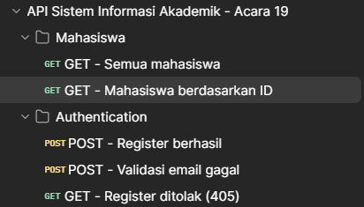
- Environment local
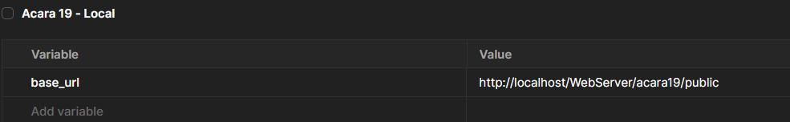

- Buat table
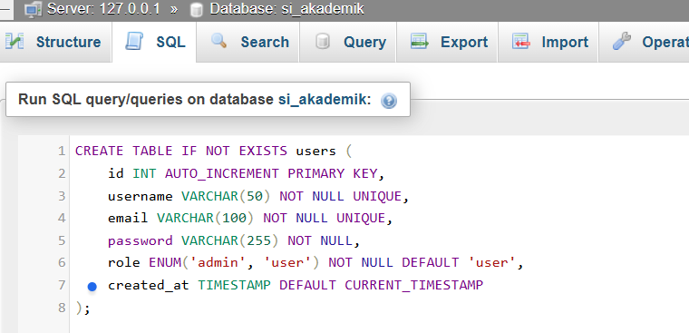
- POST – Register Berhasil
http://localhost/WebServer/acara19/public/register
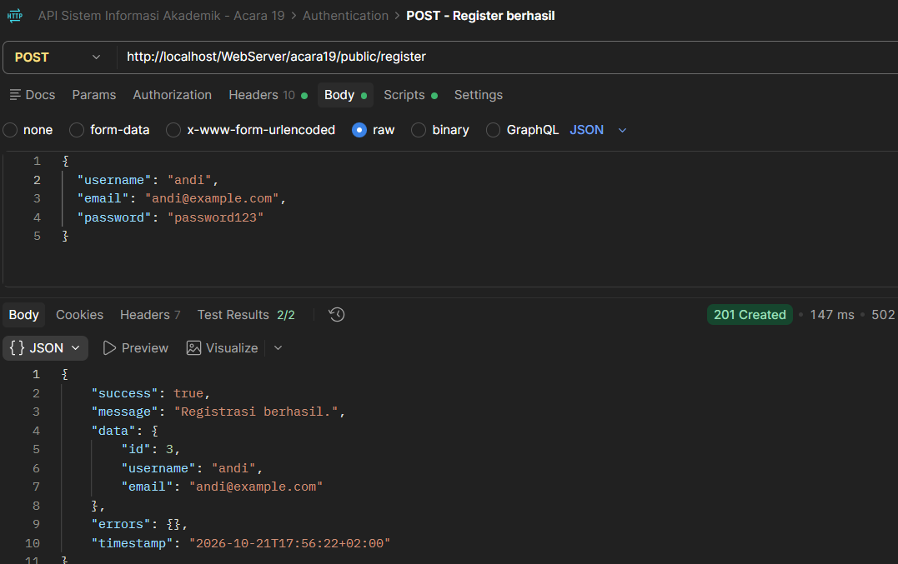
Hasil : HTTP 201

- POST – Email Salah
http://localhost/WebServer/acara19/public/register
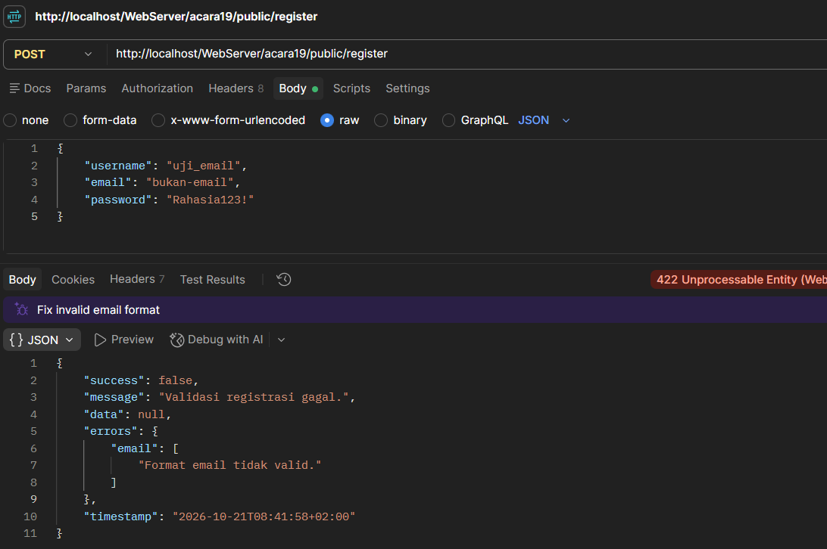
- Username/email duplikat
Kirim lagi data yang sama:
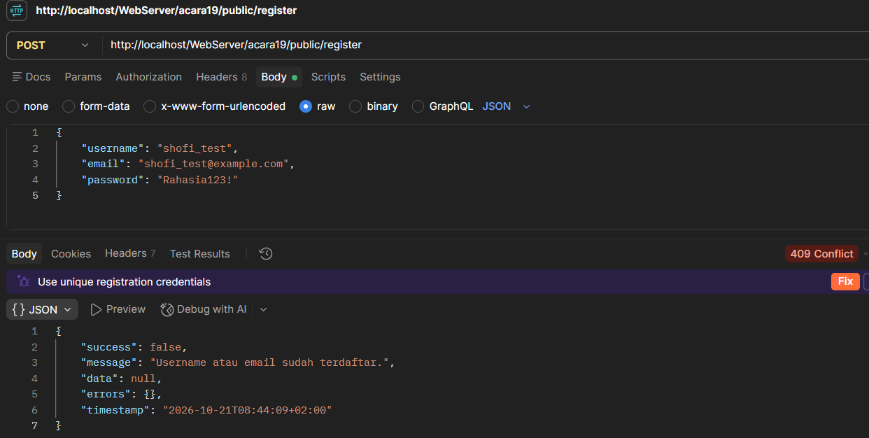
Hasil: HTTP 409
Karena username atau email sudah terdaftar

- GET /register
http://localhost/WebServer/acara19/public/register
- Tugas Mandiri

- Kesimpulan
Berdasarkan materi Acara 19, Postman dapat digunakan untuk menguji RESTful API, mengelola kumpulan request, serta memeriksa status code dan respons server.
Praktikum ini juga menambahkan fitur registrasi pengguna melalui endpoint register dengan menerapkan arsitektur MVC. Model User digunakan untuk mengelola data pengguna, Controller menangani proses registrasi, dan Router mengarahkan request. Penggunaan password_hash() membantu meningkatkan keamanan penyimpanan password.
Dengan demikian, Acara 19 menjadi tahap lanjutan dalam pengembangan API dari operasi CRUD menuju pengelolaan akun pengguna dan persiapan autentikasi.

